Organdonation DCD

Revidering i denna version
Tillagd bilaga Orbit-anmälan.

På hemsidan under ”Organ- och vävnadsdonation” finns den nationella DCD-pärmen. Detta dokument är i allt väsentligt en lokal anpassning till den gällande nationella pärmen.

Bakgrund
Viljan att donera är hög, enligt många undersökningar, det är av yttersta vikt att vi inom intensivvården utreder så att fler som önskar donera får den möjligheten.
Intensivvårdens uppgift bör alltid vara att möjliggöra donation.
Transplantation av organ är en sedan många år etablerad verksamhet, som både är livräddande och bidrar till förbättrad livskvalitet. Verksamheten är beroende av tillgången på organ från avlidna donatorer. Det råder stor brist på organ och transplantationsköerna växer. Vi har i Sverige två donationsprocesser – DCD och DBD.

Ställningstagande till att avbryta livsuppehållande behandling
I rutinerna ”Livsuppehållande behandling” och ”Avbrytande av livsuppehållande behandling” finns fördjupad information och vägledning. Dessa baseras till stora delar på SFAIs riktlinje ”Livsuppehållande behandling, behandlingsstrategi inom intensivvården”.

Vid alla avbrytande av livsuppehållande behandling skall följande dokumenteras i patientjournalen, mall i Melior “IVA brytpunktsbeslut”.
- Ställningstagande till behandlingsbegränsning eller ej
- När och på vilka grunder ställningstagandet gjorts
- När och med vilka yrkesutövare han eller hon rådgjort
- Vid vilka tidpunkter samråd med patienten förekommit
- När och på vilket sätt patient och närstående fått information
- Vilken inställning till beslutet patienten och närstående gett uttryck för

Vid alla beslut om avslutande av livsuppehållande behandling, bör ansvarig IVA-läkare ta ställning till huruvida det kan vara aktuellt med DCD.
I oklara fall bör man samråda med kollegiet. I de fall som kan bli aktuella skall tillsvidare DCD-teamet kontaktas via :
DAL Jenny Gustafsson 072-7029115 eller
Spec.läk Jonas Rothbarth alt R-DAS Nina Ulin 0733-641548, DAS Susanne Svensson 0702-615315, DAS Johanna Laurell 072-5621598

Ställningstagande till att påbörja en donationsprocess
DCD kan endast bli aktuellt efter att ett oberoende beslut om att avbryta livsuppehållande behandling har fattats. Transplantationskoordinatorn får söka i donationsregistret:
”Efter det att ställningstagande gjorts om att inte inleda eller fortsätta livsuppehållande behandling, vilket skall vara dokumenterat i patientjournalen. Ställningstagandet skall vara gjort av en legitimerad läkare i samråd med en annan legitimerad läkare”
Dokumentationen skall innehålla informationen enligt ovan.
Då ett beslut har fattats om att påbörja en donationsprocess skall transplantationskoordinator kontaktas (031-3435776). Följande kriterier skall då vara uppfyllda:
- Intensivvårdspatient där beslut fattats om att avbryta livsuppehållande behandling
- Acceptans/förståelse föreligger hos närstående för grunden till beslutet att avbryta livsuppehållande behandling. Saknas acceptans för beslutet och/eller konflikt föreligger mellan närstående och sjukvårdspersonalen skall DCD inte aktualiseras.
- Beakta behov av kontakt med polis vid oklara dödsfall
- Inte sannolikt att patienten utvecklar total hjärninfarkt under pågående respiratorbehandling inom skälig tid
- Hög sannolikhet för död inom 180 minuter efter avslutad livsuppehållande behandling, bedömt av erfaret intensivvårdsteam
- Preliminärt accepterad för donation

Utredning av donationsviljan
Utredningen av donationsviljan görs i stora delar likadant som vid DBD. I just DCD-sammanhang är det dock av yttersta vikt att närstående har förstått och accepterat att det inte finns något mer som sjukvården kan göra för att rädda patientens liv, innan utredningen av inställningen påbörjas.

Beslut om donation
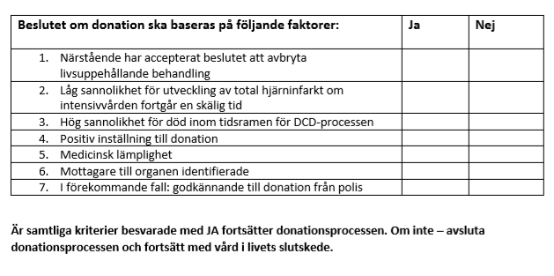

Organbevarande behandling
Ordinarie intensivvårdsbehandling upprätthålls, men behandlingen övergår från att vara livräddande till organbevarande. Målet med den organbevarande behandlingen är att optimera organens funktion under tiden donationsviljan utreds, samtidigt som behandlingen inte får skada och/eller orsaka lidande. Behandlingsmål såsom vid DBD.

Prognostisering av död
Avbrytande av livsuppehållande behandling leder inte alltid till döden. Då DCD övervägs i samband med vården i livets slutskede skall ansvarig intensivvårdsläkare tidigt bedöma förutsättningarna för att döden inträffar inom 180 minuter. Innan ett donationssamtal initieras skall därför ansvarig intensivvårdsläkare prognosticera sannolikheten för död, som en del av bedömningen om patienten är en lämplig donator.

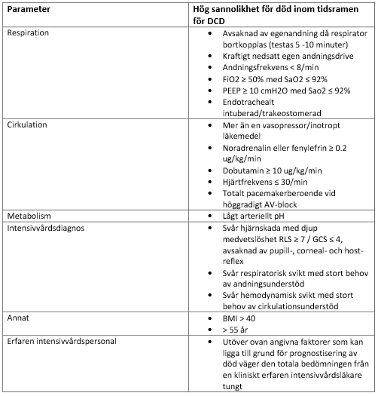

Medicinsk lämplighet
En individuell bedömning skall göras i varje enskilt fall, utifrån samråd mellan ansvarig intensivvårdsläkare och ansvarig transplantationskirurg. Liksom vid DBD skall bakomliggande riskfaktorer beaktas. Tidig kontakt med transplantationskoordinator rekommenderas, information som bör framgå vid första kontakten finns i Kap 2 i Nationell donationspärm - DCD.
Om patienten baserat på denna information bedöms som en möjlig donator, kan en mer detaljerad medicinsk utvärdering påbörjas. Formulär ”Donatorskaraktärisering” (Finns på hemsidan och i nationella donationspärmen)
Den fortsatta utredningen innefattar, som vid DBD, blodprovstagning för virusserologi och vävnadstypning. Det är ibland även nödvändigt med ytterligare undersökningar och provtagningar, dessa ordineras av ansvarig transplantationskirurg.
Det är alltid ansvarig transplantationskirurg som avgör om en donator är medicinskt lämplig.

Polis och rättsmedicin
I Socialstyrelsens föreskrifter beskrivs vilka olika typer av dödsfall som skall polisanmälas. Det är exempelvis om ett dödsfall har orsakats av yttre påverkan, samt om det är svårt att avgöra huruvida yttre påverkan har bidragit till dödsfallet. Se kap 10 i Nationell donationspärm - DCD.
Dokumentera i journalen att polisen är kontaktad: namn och yttrande.

Inför donationsoperation
Se till att Operationsavdelningen i ett tidigt skede informeras om planerad operation, samt gör en op-anmälan i Orbit. Op-anmälan görs av ansvarig anestesiläkare enligt Bilaga i slutet av det här dokumentet. Glöm inte den fortlöpande informationen till Op allteftersom du får mer besked från transplantationskoordinatorn.

Avbrytande av livsuppehållande behandling
Beslutet av avbryta livsuppehållande behandling är ett beslut oberoende av en donationsprocess. Avbrytande av livsuppehållande behandling vid en DCD-process bör ske tydligt och simultant för att optimera processen.
Inför processen finns detaljerade checklistor för varje roll. Bilagor finns i slutet av detta dokument.
Tidpunkten planeras i samråd med IVA, operationsavdelning, och transplantationsenhet, samt förankras hos närstående.
- Dialys avslutas
- Pacemaker och ICD stängs av
- Samtliga läkemedel utan de palliativa avslutas
- Infusion av vätskor, näringstillförsel avslutas
- All provtagning och alla undersökningar avslutas
- Se till att intravenösa infarter och artärtryck fungerar optimalt
- Monitorering begränsas till artärtryck och pulsoximetri (ej EKG)
- Stäng av alla larm på patientmonitor
- Ventilatorbehandling avslutas
- Patienten extuberas/dekanyleras
- Ta ställning till lindring av lufthunger farmakologiskt och/eller svalgtub
- Antikolinergika vb
- Smärta/ångest/oro behandlas med opioider, ågestdämpande vb
- Minimera ”spring på salen”
- Kommunicera tydligt och öppet inom DCD-teamet
- Involvera och kommunicera med närstående kring processen och palliationen.

Dokumentation och rapportering
Vid en DCD-process skall blodtryck, hjärtfrekvens och saturation övervakas och dokumenteras. Detta rapporteras muntligen eller per sms fortlöpande till uttagsteamet. Till operationssalen måste följande dokument medfölja:
- Journalhandling för donationsingrepp på avliden donator
- Donatorkaraktärisering och övriga relevanta journalhandlingar
- Blodgruppering
- Virusserologi och SARS-CoV-2 RNA

Fastställande av döden
Begreppet ”no touch” används i samband med DCD. Det är tiden från cirkulationsstilleståndet till dess att döden konstateras genom indirekta kriterier.
Under den tiden får man inte ge patienten någon behandling förutom palliation, och inte flytta patienten. Efter fem minuter av cirkulationsstillestånd och andningsstillestånd skall sedan ansvarig läkare konstatera dödsfallet med indirekta kriterier. I händelse av autoresuscitering påbörjas en ny fem minuters no touch-period.
Fastställande av död med indirekta kriterier:
- Ingen palpabel puls
- Inga hörbara hjärtljud vid auskultation
- Ingen spontandning
- Ljusstela, oftast vida, pupiller

Därefter förs den avlidne skyndsamt till operationsavdelningen. Målet är en effektiv kall eller varm (vid leveruttag) perfusion (NRP Normoterm Regional Perfusion) inom 30 minuter från cirkulationsstillestånd för att minska ischemiskador på de organ som ska tillvaratas.
Transporten till op utförs av DCD-teamet som fördelat arbetsuppgifterna tydligt i förväg för att minska tiden mellan cirkulationsstopp och perfusion. Donationsoperationen utförs respektfullt och kräver noggrannhet trots skyndsamt förfarande. Efter uttagsoperationen tas den avlidne tillbaka till IVA där närstående får möjlighet att ta avsked i lugn och ro.

Referens
Nationell donationspärm DCD.

Bilagor
Operationsanmälan i Orbit
Checklista sjuksköterska DCD NÄL
Checklista Samordnare IVA DCD NÄL
Checklista Läkare IVA DCD NÄL
Checklista undersköterska IVA DCD NÄL

Operationsanmälan i Orbit
- Sök fram patienten 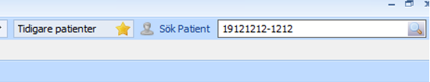
- ”Ny behandling” och kliniktillhörighet 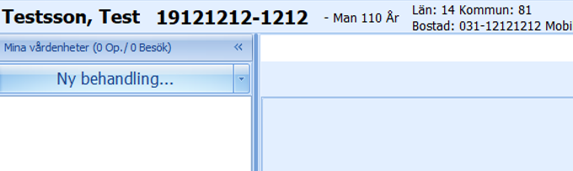
- Klicka ur filtrera (se bild), sök donation 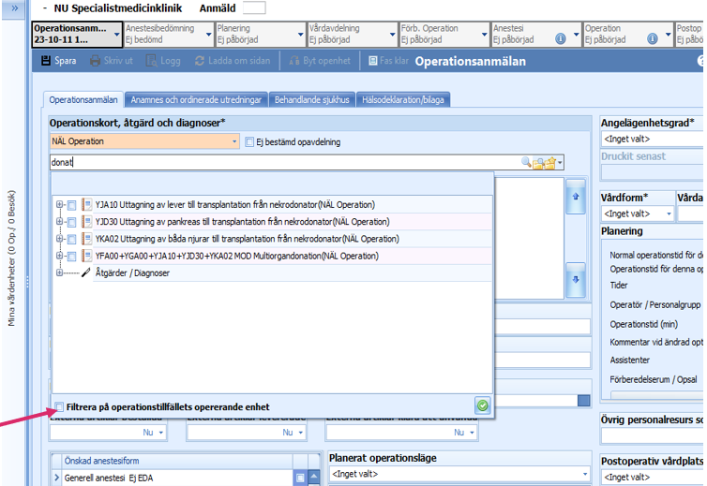
- Minst ett op-kort, en diagnos och en ingreppskod måste väljas (se bild) 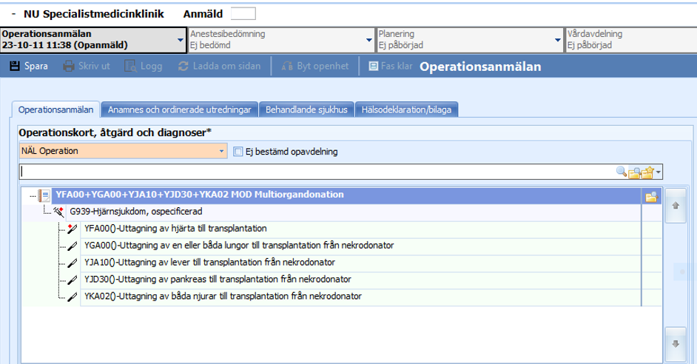
- Alla rutor med asterisk skall fyllas i 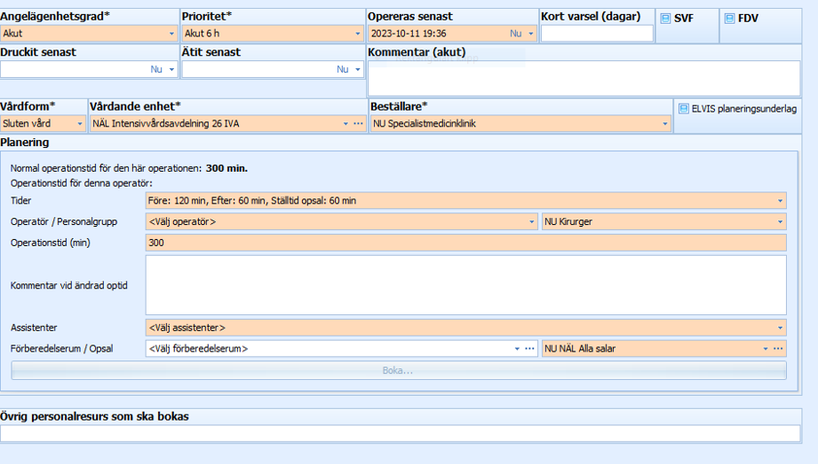
- Klicka på spara = gul, gör den klar =grön 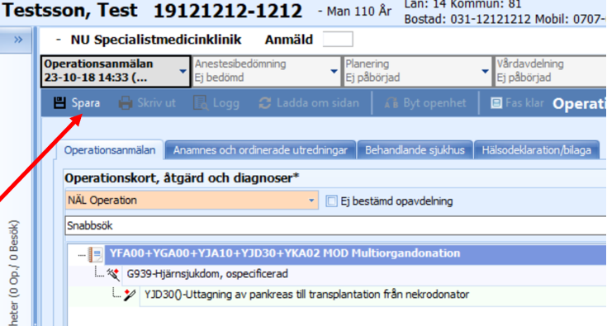
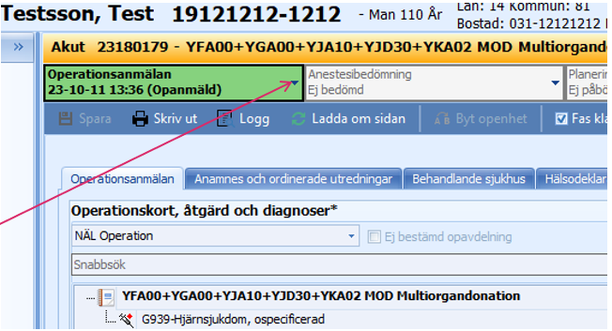

Checklista Sjuksköterska IVA
PÅ IVA:
- Byt till gröna op-kläder.
- Kort möte på IVA med Samordnare, IVA läkare och USK innan processen startar
- Håravkortning jugulum-symfys samt Hibiscrub och renbäddning x 2
Ta INTE på skjorta
- ID band flyttas till höger fot
- Höjd huvudända 25 grader
- Delta i förmöte på Op. Ta på Op mössa
FÖRMÖTE OP:
- Kontrollera var intubationsbord och sug kommer stå. Dra upp tejp till tuben. Ta fram pall.
- Kontrollera var kontakt-uttaget är till sängen
- Fråga var sängen får ställas efter överflytten av patienten

PÅ IVA:
- Förbered palliativa läkemedel
- Avlägsna all monitorering utom artärnål och pulsoximetri
- Ta bort stolpen från sänggaveln, häng artärtryckset på fast krok, lägg domen i sängen
- Kontrollera att alla larm är av
- Avsluta samtliga infusioner. Kontrollera infarter.
- Låt V-sond sitta kvar
- Assistera vid extubation
- Artärtyck - optimal skala vid behov
- Administrera palliativa läkemedel vb
- Ta av plastförkläde under cirkulationsstillestånd (“no-touch”)
- Ta på op mössa och handskar under cirkulationsstillestånd (“no-touch”)
- Efter dödförklaring:
- Avlägsna skyndsamt artärtryckset och pulsoximeter.
- Lås upp sängen. Medverka vid skyndsam transport till OP-avdelning. Kör sängen manuellt vid huvudände
PÅ OP:
- Ställ sängen nära Op bord. Obs kör inte sängen för snävt in mot op bord - fastnar!
- Stå till höger om sängen, huvudänden
- Assistera läkare vid reintubation av trachea (vid lungdonation) Ge laryngoskop-tub-kuffspruta-tejp. OBS - sker i IVA-sängen!
- Ta bort pallen
- Lås upp sängen och kör ut den
- Efter uttagsoperationen hämta den avlidne på Op-avdelningen för omhändertagande enligt lokal rutin ”Avliden-omhändertagande på IVA”.

Checklista Samordnare IVA
PÅ IVA:
- Kontakta IVA-koordinator i god tid (även DCD Läkares uppgift)
- Tillse tidigt att det inte är ”spring på salen”
- Kort möte på IVA med IVA läkare, SSK och USK innan processen startar
- Vid donation av lever (NRP) Beställ 6 erytrocytkoncentrat bastestat mot donatorn och tar med till förmötet
- Delta i förmöte på Op. Byt till gröna op-kläder. Ta på Op mössa
- Påminn om att sängen ska köras manuellt
- Utse ansvarig förlöpare
FÖRMÖTE OP SAL:
- Synkronisera klockorna med operationsteamet/transplantationskoordinator
- Kontrollera aktuella telefonnummer med transplantationskoordinator
- Markera Op bordshöjd med tejp på armen
- Gå igenom vilken aktuell sal och hur transporten sker
- Utse vem som är provtagningssköterska/personal med möjlighet att vara behjälplig med beställning av provtagninsgsremiss och analys av blodgaser vid donation av lever (NRP)
Provtagningssköterska: Förbereder lokala laboratoriet att akuta prover kommer att tas under 2 timmar. Se lokal rutin i nationella donationspärmen DCD under flik 20. Observera att det kan bli ändringar i önskade prover.

PÅ IVA:
- Ställ in IVA sängen på samma höjd som Op bord
- Avvakta klartecken från ansvarig transplantationskoordinator att uttagsteamet är färdigförberedda
- Ge klartecken för avbrytande till IVA Läkare
- Meddela ansvarig transplantationskoordinator när avbrytande sker
- Minst var 15 minut rapportera artärtryck och saturation till transplantationskoordinator
- Meddela ansvarig transplantationskoordinator om hastiga förändringar sker samt när artärtryck är < 50 mmHg systolisk och saturation < 75 %
- Meddela ansvarig transplantationskoordinator tidpunkt för cirkulationsstillestånd
- Ta tiden för no-touch perioden, timer på telefonen- OBS Förbered timerfunktionen!
- Påtag op mössa under cirkulationsstillestånd
- Ge IVA-läkare tidpunkt för cirkulationsstillestånd
- Medverka vid skyndsam transport till Op-salen. Kör sängen vid vänster fotände. Öppna dörr till op.
PÅ OP:
- Ge dokumentet “Journalhandling för donationsingrepp på avliden donator” till transplantationskoordinatorn (alt. överräcker läkaren det)
- Stå till vänster om sängen. Lås sängen
- Sänk huvudändan på sängen när intubationen är klar.
- Hjälp till vid överflytten från säng till Op-bord. Vänd upp patienten mot dig. Dragbrädan under underlakan.
- Släpp bromsen på sängen
- Sätt ev vänster armstöd på plats, finns vid fotändan (alt gör koordinatorn det)
- Lakanet dras ned mot fotändan

Checklista Läkare IVA
PÅ IVA:
- Kontakta IVA-koordinator i god tid för planering av DCD-process
- Kort möte på IVA med Samordnare, SSK och USK innan processen startar
- Planera och ordinera palliativa läkemedel i CCC
- Kontrollera att det finns en plan för ev avdelning om donation ej blir aktuellt
- Bedöm ev intubationssvårigheter
PÅ FÖRMÖTE OP (1-2 h före planerat avslut):
- Delta i förmöte på Op. Byt till gröna kläder. Bestäm vilken sal som skall användas och vilken väg som är lämpligast.
- Ta med till förmöte Op:
JOURNALHANDLING FÖR DONATIONSINGREPP PÅ AVLIDNA (ge till tx-koordinator)
DONATORSKARAKTÄRISERING (ge till koordinator)
Gå igenom följande punkter:
- Presentation av DCD-teamets medlemmar
- Personnummer
- Sjukhistoria
- Bakgrund till beslutet om avbrytande av IVA vård
- Att låg sannolikhet för utveckling av total hjärninfarkt föreligger
- Närstående accepterar beslutet att avbrytande av IVA vård
- Utredning av donationsviljan utfallit positivt
- Ev poliskontakt, resultat?
- Donatorskaraktäriseringen
- Bedömd som medicinskt lämplig donator av njurar och/eller lungor
- Vilka är de livsuppehållande IVA åtgärderna- förväntas avlida inom 180 min
- Närstående färdiginformerade om avslutet

PÅ IVA:
- Förbered ljuskälla och stetoskop
- Göra det faktiska avbrytandet när klartecken från Samordnare är givet
- Finnas omedelbart tillhands när patienten får cirkulationsstillestånd
- Ta på op-mössa under cirkulationsstillestånd, ta av förkläde
- Dödförklara patienten efter 5 minuters no-touch period.
- I JOURNALHANDLING FÖR DONATIONSINGREPP PÅ AVLIDNA - komplettera med klockslag för dödförklaring
- Medverka vid skyndsam transport till OP-salen. Läkare kör vid höger fotände och ansvarar för att öppna dörrar åt höger
PÅ OP:
- Överlämna JOURNALHANDLING FÖR DONATIONSINGREPP PÅ AVLIDNA samt DONATORSKARAKTÄRISERING till kirurg.
- Intubera trachea i IVA-sängen på op-sal för att förhindra aspiration (vid lungdonation)
- Assistera vid överflytt till op-bord vid huvudända, håll i tub, räkna 1-2-3
- I Melior ange klockslag för fastställande av död
Om processen avbryts utan donation:
- Informera närstående om orsak till avbrytandet av processen och var fortsatt palliativ vård ska ske

Checklista Undersköterska IVA
PÅ IVA:
- Byt till gröna op-kläder.
- Kort möte på IVA med Samordnare, IVA läkare och SSK innan processen startar
- Tillse tidigt att det inte är ”spring på salen”
- Håravkortning jugulum-symfys-ner på flanker samt Hibiscrub och renbäddning x 2.
Ta INTE på skjorta.
- Byt ut timdiuresbehållare mot vanlig kateterpåse, lägg i sängen.
- Lägg ev Flexiseal/fekalpåse/dränslangar o dyl i sängen. Klampa ev.
- Höj huvudända 25 grader
- Ta ner sidogrindar
- Förbered intubations -kit som ska lämnas på Op salen på förmötet.
Lägg följande i en påse:
Laryngoskop med ett kort och ett långt blad
Trachealtub samma storlek som patienten har och en storlek mindre
2 cm- tejp
En 20 cc spruta
Ledare (fråga DCD Läkare vilken)
Larynxmask som passar patienten

- Delta i förmöte på Op. Ta på Op mössa.

PÅ FÖRMÖTE OP:
- Lämna intubations–kit på avsedd vagn

PÅ IVA:
- Avlägsna tillsammans med DCD - ssk all monitorering utom artärnål och pulsoximetri
- Stäng av alla larm
- Efter cirkulationsstilleståndet dra ur sängsladd ur vägguttag. Sladden hängs upp på avsedd klämma.
- Efter dödförklaringen; följ de närstående till ett anhörigrum eller motsvarande om det inte finns IVA-personal som kan göra det.
Vid behov, gå med som förlöpare in till op (det bestäms i god tid innan)

PÅ OP:
- Efter uttagsoperationen hämta den avlidne på Op-avdelningen för omhändertagande enligt lokal rutin ”Avliden-omhändertagande på IVA”

